证券代码：301178 证券简称：天亿马 公告编号：2023-046
广东天亿马信息产业股份有限公司
2022年年度报告摘要

一、重要提示
本年度报告摘要来自年度报告全文，为全面了解本公司的经营成果、财务状况及未来发展规划，投资者应当到证监会指定媒体仔细阅读年度报告全文。
所有董事均已出席了审议本报告的董事会会议。
中审众环会计师事务所（特殊普通合伙）对本年度公司财务报告的审计意见为：标准的无保留意见。
本报告期会计师事务所变更情况：公司本年度会计师事务所由变更为中审众环会计师事务所（特殊普通合伙）。
非标准审计意见提示
□适用 不适用
公司上市时未盈利且目前未实现盈利
□适用 不适用
董事会审议的报告期利润分配预案或公积金转增股本预案
适用 □不适用
公司经本次董事会审议通过的利润分配预案为：以总股本65956800为基数，向全体股东每10股派发现金红利0.80元（含税），送红股0股（含税），以资本公积金向全体股东每10股转增0股。
董事会决议通过的本报告期优先股利润分配预案
□适用 □不适用

二、公司基本情况

1、公司简介
股票简称 | 天亿马 | 股票代码 |  | 301178
股票上市交易所 | 深圳证券交易所
联系人和联系方式 | 董事会秘书 |  | 证券事务代表
姓名 | 李华青 |  | 黄舒倩
办公地址 | 广东省汕头市海滨路 55 号海逸投资大厦 4-5 楼 |  | 广东省汕头市海滨路 55 号海逸投资大厦 4-5 楼
传真 | 0754-88983999 |  | 0754-88983999
电话 | 0754-88880666 |  | 0754-88880666
电子信箱 | Securities@tym.com.cn |  | Securities@tym.com.cn

2、报告期主要业务或产品简介
（一）主营业务基本情况
公司系一家智慧城市解决方案提供商，致力于融合应用物联网、大数据、云计算、GIS、人工智能等新一代信息技术，为客户提供项目总体规划、方案设计、软件研发、项目实施及运维服务一体化的信息技术解决方案。公司已形成市域社会治理解决方案、数字乡村解决方案、社会治安综合治理解决方案、智慧社区解决方案、智慧党建解决方案、行政便民服务解决方案等一系列典型解决方案，广泛服务于公检法、交通、教育、医疗卫生等政府部门、事业单位及企业客户。
凭借多年在信息技术领域积累的丰富经验，公司以核心技术和关键应用为基础，聚焦智慧政务、智慧教育及智慧医疗等领域，持续提升智慧城市解决方案服务能力。公司已掌握了地理空间大数据技术、政务大数据分析与挖掘、跨平台高性能音视频通讯、智能人机交互、智能报表、可视化工作流等核心技术，为客户提供成熟的自主软件产品、定制化开发和完整的项目实施服务。
报告期内，公司主要业务、产品及经营模式未发生重大变化。
（二）主要产品或服务基本情况
公司致力于为智慧政务、智慧教育、智慧医疗等领域客户提供信息技术解决方案，从业务类型上可划分为信息系统集成服务、软件开发及技术服务、信息设备销售、信息系统运维服务。
1.信息系统集成服务
信息系统集成服务系公司的主要业务。公司提供的信息系统集成服务，以客户的应用需求为出发点，在合理规划的基础上，综合应用各种信息技术，通过软件系统定制、硬件平台搭建等，将各个分离的软硬件设备连接成为一个完整、可靠、经济有效的整体，使之能彼此协调工作，完成信息系统平台构建，满足客户使用需求。
2.软件开发及技术服务
软件开发及技术服务系公司的核心业务。公司依托深圳、汕头两地研发中心及子公司互联精英，聚焦于智慧城市领域，持续投入和创新，在政务、教育、医疗等领域开发了一系列产品和解决方案，同时可为客户特定需求提供定制化产品开发服务。
3.信息系统运维服务
信息系统运维服务系公司的传统业务，公司建立了专业服务团队和统一服务平台，打造形成专业信息系统运维服务模式，可为客户提供包括信息系统集成项目维保服务、驻点运维服务、企业客户IT运营运维服务等。
4.信息设备销售
信息设备销售业务主要系公司在提供信息技术服务的过程中，充分利用所积累的供应商资源为客户提供信息设备供货服务。

3、主要会计数据和财务指标

（1） 近三年主要会计数据和财务指标
公司是否需追溯调整或重述以前年度会计数据
□是 否
元
 | 2022年末 | 2021年末 | 本年末比上年末增减 | 2020年末
总资产 | 1,015,025,262.14 | 1,008,213,719.67 | 0.68% | 446,182,779.10
归属于上市公司股东的净资产 | 839,546,349.74 | 818,790,589.03 | 2.53% | 252,972,412.09
 | 2022年 | 2021年 | 本年比上年增减 | 2020年
营业收入 | 439,217,532.36 | 467,129,176.10 | -5.98% | 366,896,926.99
归属于上市公司股东的净利润 | 39,562,653.20 | 55,657,076.39 | -28.92% | 54,462,271.53
归属于上市公司股东的扣除非经常性损益的净利润 | 29,039,448.10 | 51,948,488.27 | -44.10% | 50,994,419.91
经营活动产生的现金流量净额 | -64,143,131.73 | -33,654,600.68 | -90.59% | 93,325,631.64
基本每股收益（元/股） | 0.6 | 1.09 | -44.95% | 1.1
稀释每股收益（元/股） | 0.6 | 1.09 | -44.95% | 1.1
加权平均净资产收益率 | 4.72% | 17.22% | -12.50% | 23.41%

（2） 分季度主要会计数据
单位：元
 | 第一季度 | 第二季度 | 第三季度 | 第四季度
营业收入 | 45,149,134.47 | 90,089,465.20 | 97,071,659.51 | 206,907,273.18
归属于上市公司股东的净利润 | 983,546.35 | 1,279,561.30 | 3,732,452.35 | 33,567,093.20
归属于上市公司股东的扣除非经常性损益的净利润 | -718,072.84 | -3,722,617.08 | 1,804,920.51 | 31,675,217.51
经营活动产生的现金流量净额 | -46,429,984.66 | -5,094,747.93 | -35,658,991.17 | 23,040,592.03
上述财务指标或其加总数是否与公司已披露季度报告、半年度报告相关财务指标存在重大差异
□是 否

4、股本及股东情况

（1） 普通股股东和表决权恢复的优先股股东数量及前10名股东持股情况表
单位：股
报告期末普通股股东总数 | 10,168 | 年度报告披露日前一个月末普通股股东总数 | 13,817 | 报告期末表决权恢复的优先股股东总数 | 0 | 年度报告披露日前一个月末表决权恢复的优先股股东总数 |  | 0 | 持有特别表决权股份的股东总数（如有） | 0
前10名股东持股情况
股东名称 | 股东性质 | 持股比例 | 持股数量 |  | 持有有限售条件的股份数量 |  | 质押、标记或冻结情况
 |  |  |  |  |  |  | 股份状态 |  | 数量
林明玲 | 境内自然人 | 28.43% | 18,751,824.00 |  | 18,751,824.00
深圳市乐成信息咨询管理企业（有限合伙） | 境内非国有法人 | 6.75% | 4,451,999.00
揭阳奥邦投资咨询有限公司 | 境内非国有法人 | 6.65% | 4,384,240.00 |  |  |  | 质押 |  | 3,558,215.00
汕头市励志投资管理合伙企业（有限合伙） | 境内非国有法人 | 5.47% | 3,606,120.00
马学沛 | 境内自然人 | 5.47% | 3,606,120.00 |  | 3,606,120.00
共青城东兴博元投资中心（有限合伙） | 境内非国有法人 | 3.75% | 2,473,801.00
西藏思科瑞股权投资中心（有限合伙） | 境内非国有法人 | 2.81% | 1,855,800.00
广东省粤科母基金投资管理有限公司－广东粤科华侨创新创业投资中心（有限合伙） | 其他 | 2.02% | 1,330,000.00
徐逸云 | 境内自然人 | 1.28% | 846,800.00
张儒平 | 境内自然人 | 0.85% | 561,176.00
上述股东关联关系或一致行动的说明 |  | 普通股前十名股东之间，马学沛与林明玲系夫妻关系，马学沛为汕头市励志投资管理合伙企业（有限合伙）的执行事务合伙人。上述其他股东之间未知是否存在关联关系或属于一致行动人。
公司是否具有表决权差异安排
□适用 不适用

（2） 公司优先股股东总数及前10名优先股股东持股情况表

公司报告期无优先股股东持股情况。

（3） 以方框图形式披露公司与实际控制人之间的产权及控制关系
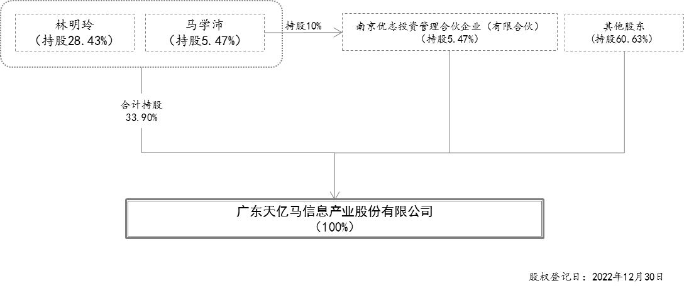

5、在年度报告批准报出日存续的债券情况
□适用 不适用

三、重要事项
（一）董事会、监事会换届选举及高级管理人员聘任情况
1. 公司于2022年2月11日召开第二届董事会第二十四次会议，分别审议通过了《关于董事会换届选举暨提名第三届董事会非独立董事候选人的议案》和《关于董事会换届选举暨提名第三届董事会独立董事候选人的议案》。经董事会提名委员会审核，董事会提名林明玲女士、马学沛先生、高俊斌先生、张毅先生、马淦江先生五人为公司第三届董事会非独立董事候选人，提名曹丽梅女士、蔡浩先生、李洁芝女士三人为公司第三届董事会独立董事候选人，其中曹丽梅女士为会计专业人士。
2. 公司于2022年2月11日召开第二届监事会第十五次会议，审议通过了《关于监事会换届选举暨提名第三届监事会非职工代表监事候选人的议案》，同意提名毛晓玲女士为公司第三届监事会非职工代表监事。非职工代表监事候选人需提交公司股东大会审议，通过后将与公司职工代表大会选举产生的职工代表监事共同组成第三届监事会。第三届监事会中职工代表监事比例未低于三分之一，符合法律法规及《公司章程》的相关规定。
3.2022年3月4日，公司召开第三届董事会第一次会议，审议通过《关于聘任公司高级管理人员的议案》，聘任马学沛先生为总经理，李华青先生为副总经理、董事会秘书、财务总监，陈曼秋女士不再担任副总经理职务。
2022年10月27日，公司召开第三届董事会第七次会议，审议通过了《关于高级管理人员工作调整暨聘任财务总监的议案》：因工作需要，李华青先生辞任财务总监，后继续担任公司副总经理、董事会秘书职务；公司另聘任陈焕盛先生为财务总监。
（二）2021年度权益分派
报告期内，公司实施了2021年度权益分派。公司于2022年4月26日召开第三届董事会第三次会议和第三届监事会第二次会议，并于2022年5月19日召开2021年年度股东大会，审议通过公司2021年年度利润分配方案。分配方案为：以权益分派股权登记日总股本47,112,000股为基数，向全体股东每10股派发现金股利人民币4.00元（含税），合计派发现金股利人民币18,844,800元（含税）；不送红股，剩余未分配利润结转至以后年度；以资本公积金向全体股东每10股转增4股，共计转增18,844,800股，转增后公司总股本为65,956,800股。在董事会及股东大会审议通过后至实施权益分派股权登记日期间，若公司总股本发生变化，公司将按照“现金分红总额、资本公积金转增股本总额固定不变”的原则相应调整。本次权益分派股权登记日为：2022年6月10日，除权除息日为：2022年6月13日，已实施完毕。
（三）关联交易
公司根据2022年度经营计划对资金的需求，拟向银行申请总额度不超过人民币30,000.00万元的综合授信额度，并接受由实际控制人马学沛、林明玲夫妇为实际贷款提供连带责任保证担保。该事项经公司于2022年4月26日召开的第三届董事会第四次会议及2022年5月19日召开的2022年年度会议审议通过。
报告期内，实际发生的贷款及关联担保情况如下：
（1）实际控制人林明玲、马学沛夫妇与中国建设银行股份有限银行汕头市分行签订《最高额保证合同》，担保方式为连带保证，担保范围为债权人与债务人自2019年11月1日至2024年12月31日期间内的所有债权，担保责任最高限额为4,800.00万元，担保期限为债务履行期限届满之日起三年。
2022年7月22日，公司向中国建设银行股份有限公司汕头市分行实际借款200万元，并于2022年11月21日还清。
（2）实际控制人林明玲、马学沛夫妇与中国工商银行股份有限公司汕头安平支行签订最高额保证合同，最高额保证项下保证责任的最高限额人民币3,800万元整，保证期间2020年7月20日至2022年7月20日。
2022年6月8日，公司向中国工商银行股份有限公司汕头安平支行借款200万元，2023年5月26日到期。
广东天亿马信息产业股份有限公司
董事会
2023年4月20日

